
จังหวัดสงขลา เตรียมความพร้อมจัดโครงการสวดพระปริตรมหากุศลเฉลิมพระเกียรติพระบาทสมเด็จพระเจ้าอยู่หัวฯเนื่องในโอกาสพระราชพิธีมหามงคลเฉลิมพระชนมพรรษา 7 รอบ 5 ธันวาคม 2554
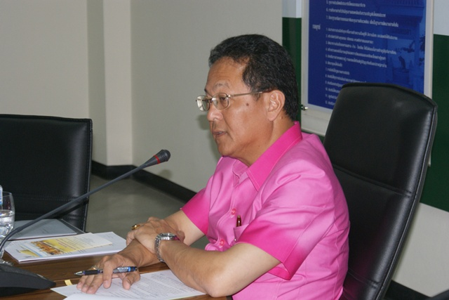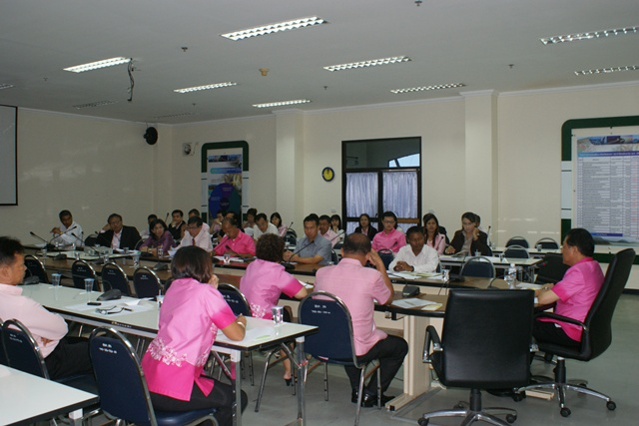

ที่ห้องประชุม CEO ชั้น 5 ศาลากลางจังหวัดสงขลา เช้าวันนี้ (24 พ.ค.) จังหวัดสงขลา ได้ประชุมเตรียมจัดโครงการสวดพระปริตรมหากุศลเฉลิมพระเกียรติพระบาทสมเด็จพระเจ้าอยู่หัวเนื่องในโอกาสพระราชพิธีมหามงคลเฉลิมพระชนมพรรษา 7 รอบ 5 ธันวาคม 2554 ของมูลนิธิร่วมจิตต์น้อมเกล้าฯ เพื่อเยาวชน ในพระบรมราชินูปถัมภ์ เนื่องในโอกาสพระราชพิธีมหามงคลเฉลิมพระชนมพรรษา 7 รอบ 5 ธันวาคม 2554 โดยมีนาย
พิรสิญจ์ พันธุ์เพ็ง รองผู้ว่าราชการจังหวัดสงขลา เป็นประธานการประชุม
การจัดสวดพระปริตมหากุศลเฉลิมพระเกียรติฯ ครั้งนี้ มูลนิธิร่วมจิตต์น้อมเกล้าฯเพื่อเยาวชน ในพระบรมราชินูปถัมภ์ ได้จัดให้ให้มีขึ้นพร้อมกันทั่วประเทศ ในวันเสาร์ที่ 25 มิถุนายน 2554 เวลา 15.24 น. ในส่วนของจังหวัดสงขลา กำหนดจัดสวดพระปริตมหากุศลเฉลิมพระเกียรติฯ พระบาทสมเด็จพระเจ้าอยู่หัว เนื่องในโอกาสพระราชพีมหามงคลเฉลิมพระชนมพรรษา 7 รอบ 5 ธันวาคม 2554 ณ พระอารามหลวง วัดโคกสมานคุณ อำเภอหาดใหญ่ จังหวัดสงขลา โดยมีพระเถระ จำนวน 85 รูป ประกอบพิธีสวดพระปริตรถวายพระราชกุศลและพระสงฆ์เจริญพระพุทธมนต์ถึงบทเสกทำน้ำพระพุทธมนต์ ซึ่งประชาชนที่มาร่วมพิธีจะได้รับน้ำมนต์ศักสิทธิ์นี้ด้วย โดยตลอดพิธีการสวดอภิธรรมจะมีการถ่ายทอดสดยังสถานีวิทยุโทรทํศน์แห่งประเทศไทยจังหวัดสงขลา...

วิชราวุฒิ แกล้วกล้าหาญ//ข่าว//ภาพ
สำนักงานประชาสัมพันธ์จังหวัดสงขลา
24 พฤษภาคม 2554

